IME ŠOLE

Ime in PRIIMEK

NIZOZEMSKA

Seminarska naloga

Kraj, datum
KAZALO
Uvod………………………………………………………………………………………..3
Zgodovina…………………………………………………………………………………..4
Naravno-geografske značilnosti………………………………………………………..…..5
Gospodarstvo………………………………………………………………..….……..……7
Prebivalstvo in vera………………………..……………………………….………………8
Zanimivosti…………………………………………………………………………………9
Zaključek……………………………………………………………………………………11
Viri in literatura……………………………………………………………………………..12

UVOD

V tej seminarski nalogi, Vam bom predstavil Nizozemsko. Predstavil Vam bom zgodovino o tej državi, naravno-geografske značilnosti, gospodarstvo, prebivalstvo in njihovo vero
ter zanimivosti o tej državi.

Da bom v seminarski nalogi opisal Nizozemsko, sem se odločil predvsem zaradi vseh zanimivosti o Nizozemski. Poleg tega pa imajo nekatere najboljše športnike.

Nizozemska (uradno Kraljevina Nizozemska), leži v zahodni Evropi. Ima okoli 16,5 milijona prebivalcev. Njena površina je približno 41 528 km². 25. marca leta 1957, so vstopili v EU.

Zgodovina Nizozemske je bila zelo burna. Od 9. do 15. stoletja so Nizozemski vladali francoski kralji, burgundski vojvode in na koncu španski kralji. Nizozemci so se uprli katalonskem španskem kralju in so po 80-letni vojni dosegli neodvisnost. Razglašeni kot neodvisni so bili 26. julija 1581, uradno priznani pa šele 30. januarja 1648. Najboljša za Nizozemce je bila brez dvoma zlata doba. V tem obdobju so v Nizozemsko pritekala vsa bogastva sveta. Okoli 17. stoletja, je bila Nizozemska središče bančništva in umetništva ter so bili vodilna evropska morska velesila.

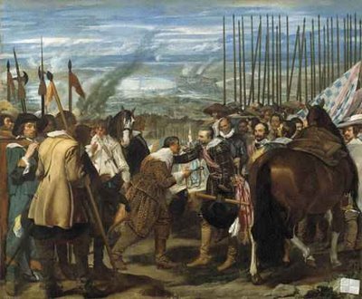
Velázquezova Predaja brede upodablja špansko zmago
nad holandskimi uporniki
V samostojni državi so najbolj uspele trgovina, umetnost, znanost in kultura. Vendar so državo vojne z Anglijo in Francijo v 18. stoletju zelo oslabile.
V 20. stoletju je Nizozemska med 2. svetovno vojno spet doživela tujo oblast – nemško. Leta 1957 je bila soustanoviteljica Evropske gospodarske skupnosti in sedaj aktivno sodeluje pri oblikovanju Evropske unije. Država gosti tudi mednarodno kazensko sodišče v Haagu.
Haag, Nizozemska
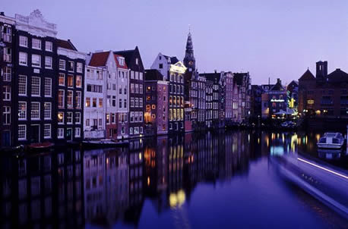

Nizozemska (uradno Kraljevina Nizozemska), leži v zahodni Evropi. Ima okoli 16,5 milijona prebivalcev. Njena površina je približno 41 528 km². 25. marca leta 1957, so vstopili v EU. Glavno mesto je Amsterdam. Na južen del sega evropsko sredogorje, vendar pa ima veliko nižin in ravnin. Razdeljena je na kar dvanajst provinc. Ena od njih je tudi Severna Holandija (niz. Noord-Holland). Severna in Južna Holandija sta glavni provinci. Zato nekateri rečejo Nizozemcem kar Holandci. Kar je seveda narobe. Nahaja se na severozahodu države. Del Severne Holandije je tudi otok Texel ter glavno mesto Amsterdam. Amsterdam ima 747000 prebivalcev in je zaradi številnih kanalov znano tudi pod imenom Severne Benetke. Je finančno in kulturno središče Nizozemske. Skozi Amsterdam teče reka Amstel. Nizozemska ima tudi druge reke. Ena bolj znanih je reka Ren. Teče tudi skozi Švico, Nemčijo, Avstrijo in Francijo. Voda predstavlja kar 18% Nizozemske. Ima kar nekaj mest vendar sta najbolj znana Amsterdam in Rotterdam. Rotterdam je znan po največjem pristanišču v Evropi (več informacij na naslednji strani). Ima univerzo (Erazmus Univerza Rotterdam) in drugo največje letališče v državi – Letališče Rotterdam. Rotterdam je bil leta 2001 evropska prestolnica kulture, leta 1987 pa Amsterdam. Nizozemska pa je prepoznavna tudi kot dežela tulipanov, saj na Nizozemski uspevajo tulipani. Imajo tudi mline na veter ki so prepoznaven znak Nizozemske.
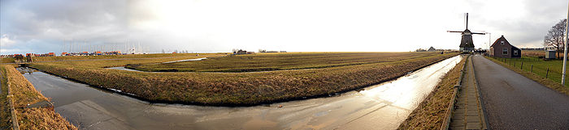
Panoramski pogled pokrajine blizu Volendama, na kateri se vidi mlin na veter.

Ker so kraljevina jim vlada kralj oziroma kraljica. Ime ji je Beautrix, ministrski predsednik pa je Mark Rutte.
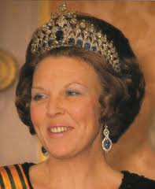
Kraljica Beautrix ministrski predsednik Mark Rutte
Arúba je otok v Karibskem morju, le malo severno od venezuelskega polotoka Paraguaná, in je del Kraljevine Nizozemske. Za razliko od pričakovanj glede tropske vegetacije, je Aruba zelo sušen otok.
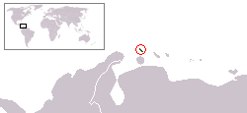
Lega otoka Arúba
Če se malo vrnemo na mesta na Nizozemskem, bi bilo vredno omeniti Rotterdam oziroma njegovo pristanišče. Rotterdam je pristaniško mesto in občina, ki se nahaja v nizozemski provinci Južna Holandija. Pristanišče je največje pristanišče v Evropi. Od leta 1962 dol leta 1986 je bilo najbolj zaposleno pristanišče na svetu, sedaj je na drugem mestu po stopnji zaposlenosti. Mesto je bilo ustvarjeno ob reki Nieuwe Maas. Ime Rotterdam izhaja iz manjšega jezu na reki Rotte, ki se združi z reko Nieuwe Maas v središču mesta. Sama občina Rotterdam obsega 304.22 km kjer živi 588.500 prebivalcev. Leži ob Severnem morju.
Pristanišče Rotterdam
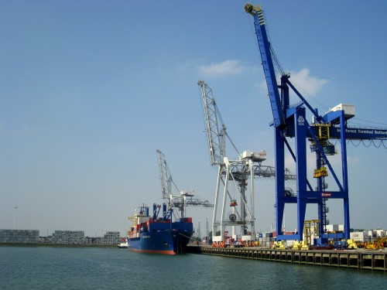
Gospodarstvo v Nizozemski je predvsem kmetijsko. Danes je največja kmetijska izvoznica v Evropi. Na območjih, kjer je bilo včasih plitko jezero ali morje so se sedaj razvila ena največjih evropskih kmetijskih območij. Glavni izvoz so mlečni izdelki (npr. sir Gouda, ki je dobil ime po nizozemskem gradu Gouda). Nizozemski tulipani pa predstavljajo kar 65% izvozov cvetja na svetu.
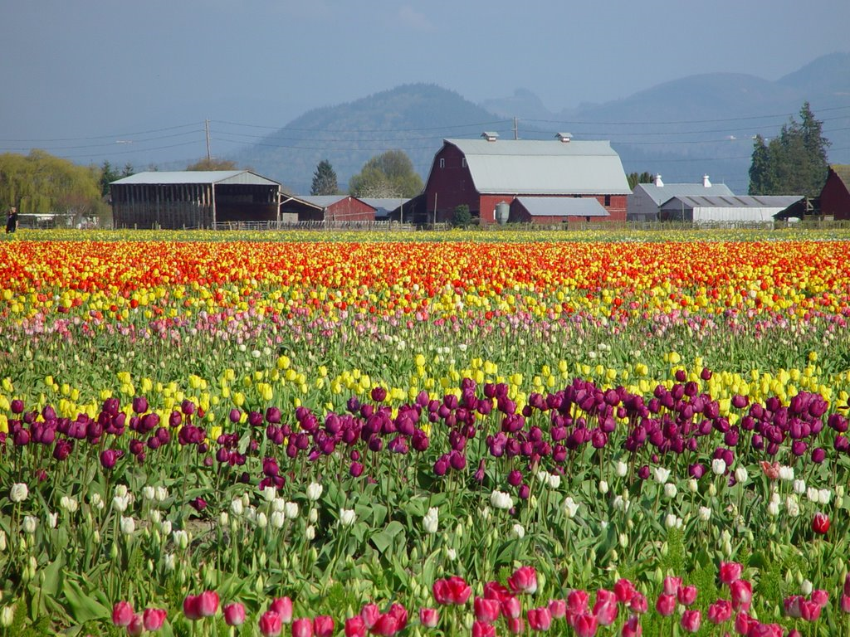
Eden od značilnih nizozemskih nasadov tulipanov

Tulipani izvirajo iz Turčije, šele okoli leta 1500 prvi tulipani pridejo na Nizozemska tla.

Nizozemska ima okoli 16,5 milijona prebivalcev. 80,9% prebivalcev se šteje med Nizozemce, 2,5% med Indonezijce, 2,4% med Nemce, 2,2% kot Turke, ter 2% kot Surinamce in Maročane. Belcev je približno 87%. Njena poseljenost je kar 393 prebivalcev na km², kar jo uvršča med najgosteje poseljene države v Evropi in svetu. Nizozemci so tudi visoki. Povprečen Nizozemec (moški) ima kar 185 cm in so najvišji v Evropi. Nizozemska ima tudi nekaj znanih osebnosti. Kay Van Dijk je kar 215 cm visoki nizozemski odbojkaš, ki igra za naš blejski ACH Volley. Tudi zelo znani slikar Vincent van Gogh je Nizozemec, pa tudi nizozemski nogometaš Arjen Robben.

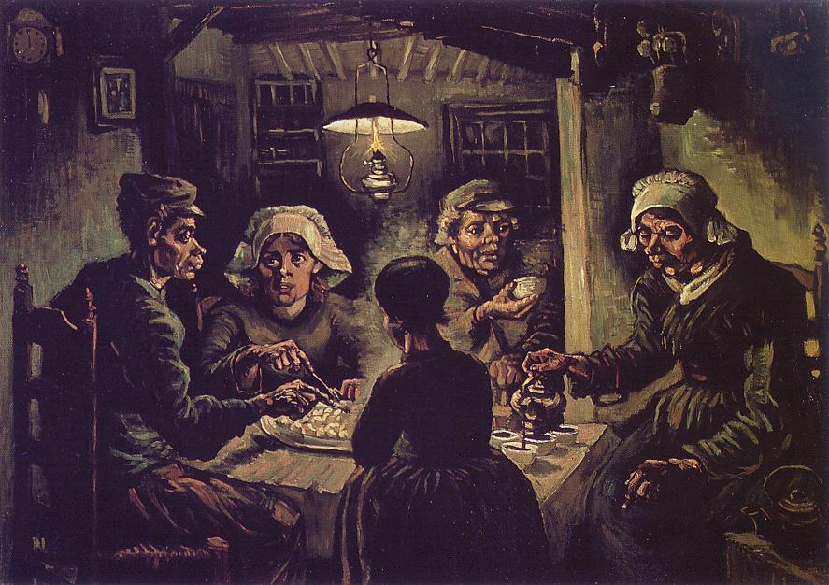
Jedci krompirja, Vincent van Gogh, 1885

Zgoraj je van Gogh prikazal Nizozemce kot jedce krompirja.
Država se statistično uvršča med vrh tistih držav, ki imajo najnižje število versko usmerjenih prebivalcev. S 27% je najmočnejša katoliška veroizpoved, sledi ji protestantska z 17%. Hindujcev je v državi 1,3%, Budistov pa 1%, kar je posledica priseljevanja.

Zanimivo je, da kljub večinskemu prepričanju, da sta v nekaterih mestih marihuana in hašiš legalni, to ni res. Vzemimo za primer Amsterdam. Amsterdam ima veliko kavarn v katerih lahko kupiš marihuano, vendar ima ta kavarna (verjetno) dovoljenje. Policisti so do uporabljanja lažjih drog le tolerantni. To pa zato, ker delijo droge na mehke in na trde. Mehke, v katere spada tudi marihuana, verjamejo da niso škodljive (razen tobaka, ki ga dodamo t.i. jointu). Vendar imajo te kavarne posebna pravila.
- Stranka mora biti polnoletna,
- Mladoletne osebe nimajo niti vstopa v kavarno,
- Stranka ne sme kupiti več 'trave' kot 5g,
- Prodajalec ima lahko pri sebi maksimalno 35g,
- Okoli kavarne mora biti mir,
- Kavarne je prepovedano reklamirati.
Za prekršitev katerekoli od teh pravil, se kaznuje z zaprtjem lokala.
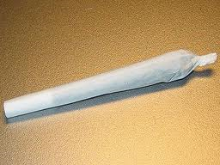
Primer 'jointa'
V Nizozemščini Netherlands pomeni nizka dežela. Kar polovica kopnega Nizozemske, je pod 1 m nadmorske višine. Najvišja točka pa je le 321 m nadmorske višine.
Na Nizozemskem je približno 1180 mlinov na veter.
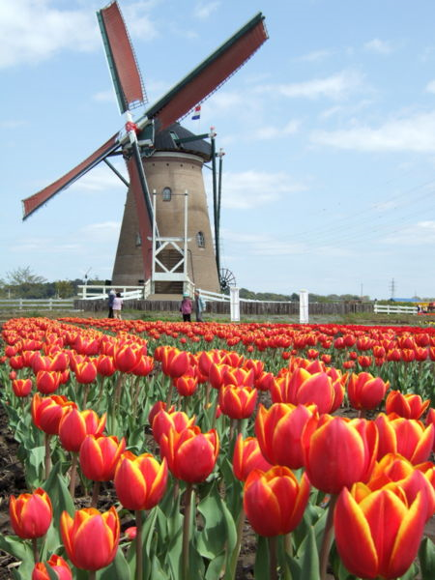
Eden od številnih nizozemskih mlinov na veter
Prostitucija je v Nizozemski dovoljena. Vendar mora biti prostitutka stara najmanj 18 let stranka pa 16.
Od leta 2001 je v Nizozemski dovoljena tudi poroka med enako spolnimi partnerji.
Le 1% Nizozemcev ne prenaša laktoze – to je najmanjši procent v Evropi.
New York, je bil najprej nizozemska kolonizacija imenovana New Amsterdam oziroma Novi Amsterdam.
V Nizozemski je ogromno koles. Kar 16 milijonov.
Južna in Severna Holandija, ki sta dve glavni provinci, predstavljata kar 13% Nizozemske.
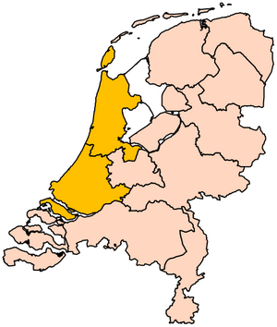
Severna in Južna Holandija (rumena)

Napiši zaključek

VIRI

http://sl.wikipedia.org/wiki/Aruba, 16. december 2010
http://sl.wikipedia.org/wiki/Rotterdam, 16. december 2010
http://sl.wikipedia.org/wiki/Amsterdam, 16. december 2010
http://sl.wikipedia.org/wiki/Nizozemska, 16. december 2010
http://www.gape.org/gapes/ganja/nizozemska_politika_drog.htm, 17. december 2010
http://lifestyle.iloveindia.com/lounge/interesting-facts-about-holland-1888.html, 17. december 2010
http://www.eupedia.com/netherlands/trivia.shtml, 17. december 2010

